Nada Abdulla Mohamed Rashidy  Bachelor of Medicine and Surgery، Faculty of Medicine، South Valley University  Master of Clinical Pathology  التعليم  بكالوريوس الطب والجراحة، جامعة جنوب الوادي، 2017  تقدير جيد جدا  ماجستير طب السمع والاتزان –كلية الطب -جامعة جنوب الوادي 2025  الخبرات العملية  طبيب امتياز مستشفى قنا الجامعي لمدة عام 2018  طبيب مقيم مستشفى قنا الجامعي2022/2019  اخصائي طب السمع والاتزان بالمستشفى العام بقنا 2025  الدورات التدريبية  1- ورشة عمل work shop مع شركة MED-El بعنوان  Programming of Cochlear implant  بوحدة السمعيات بمستشفى المعبر ٦ أغسطس ٢٠٢٢  ٢- ورشة عمل work shop مع شركة MED-El بعنوان  Programming of Cochlear implant  بوحدة السمعيات بمستشفى المعبر ٢٩ يوليو ٢٠٢٣  ٣- ورشة عمل workshop مع شركة أمبليفون بعنوان  Hearing aids ٥ أغسطس ٢٠٢٣ | 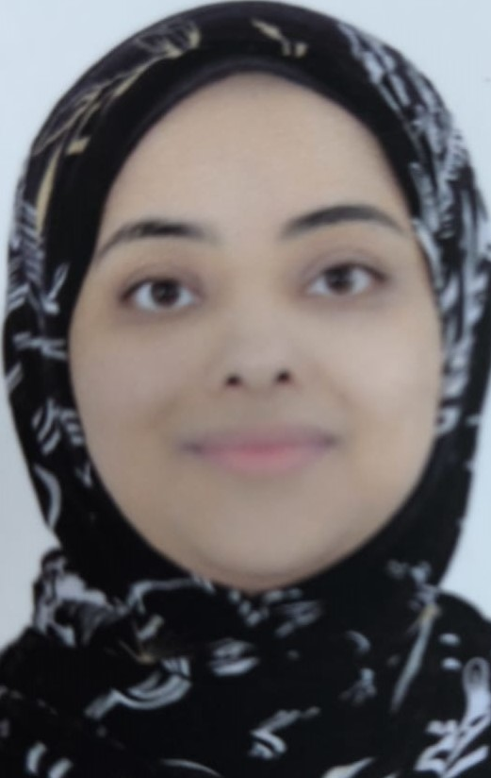  معلومات الاتصال  nadarasheedy450@gmail.com01119091921  قنا ، جمهورية مصر العربية  تاريخ الميلاد –  24/10/1993  المهارات  - القدرة على التخطيط والتنظيم  - المعرفة الجيدة بمعايير السلامة والصحة المهنية.  - مهارات التفاوض والتواصل الفعال.  اللغات  اللغة العربية  اللغة الإنجليزية (مستوى B2)  الهوايات  - القراءة  - الأبحاث العلمية  - المعامل البحثية

